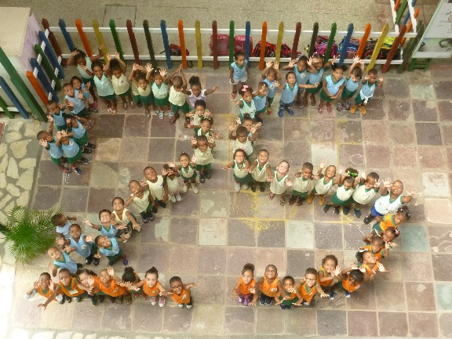

CEIFAR est une ONG sans but lucratif. Elle fût fondée en 1994 dans le quartier Tancredo Neves, Salvador-Bahia avec comme but d’accompagner les enfants et les jeunes du quartier par le biais d’activités socio-éducatives, culturelles et sportives ainsi que de fortifier les liens familiaux.
La fondatrice de CEIFAR - Simonne Debouck (° Koekelare 1941 – + Namen 2009) et sa famillie ont quitté la Flandre pour s’installer à Mont-sur-Marchienne en Wallonie, afin d’améliorer leur qualité de vie. Un événement qui a fortement marqué Simonne et qui était de grande importance dans sa vie – en plus concrètement pour son travail au Brésil. Simonne voulais devenir infirmière et a rejoint l’Ordre des Sœurs de la Charité à Namur. En 1992, à son 50ième anniversaire – Simonne a quitté le couvent mais continuait à chercher à améliorer la vie des plus pauvres des pauvres du monde.
Sa rencontre avec le prêtre Maurice Abel, travaillant à Salvador da Bahia – lui donnait le courage et l’envie de déménager au Brésil. Au début elle travaillait à la paroisse du Père Maurice et où étaient aussi actives les Sœurs Noires. En 1994 elle réalisa son propre rêve avec la fondation du projet Ceifar avec comme mission: améliorer la situation de la population démunie. Ce fût – et reste à ce jour – un combat journalier pour essayer d’améliorer les conditions de vie des habitants du favela Tancredo Neves. Simonne n’a plus pu fêter le 15ième anniversaire du Ceifar en 2009 . Elle meurt – bien trop jeune – à Namur, dans ce même hôpital où elle commença son métier d’infirmière. Mais son rêve se poursuit avec l’aide de nombreux volontaires.
Plus de 200.000 habitants habitent le quartier de Tancredo Neves. Un quartier – comme beaucoup de quartiers de Salvador et d’autres grandes villes brésiliennes – construit sans aucune planification manquant les infrastructures adaptées à une population en croissance continue. De moins en moins d’enfants et de jeunes vont à l’école par manque de perspective et de confiance en soi. Ceci, ensemble avec le manque de possibilités de détente et de sport, fait que ces jeunes sont d’autant plus susceptibles à se faire engager dans le milieu des gangs et de trafic de drogue. Avec comme conséquence, une augmentation de la violence. Les familles – luttant pour survivre – sont parfois obligées à laisser leurs enfants seuls à la maison ou dans les rues, la vie familiale et l’emploi étant quasi impossible à combiner. La majorité des enfants et adolescents que Ceifar aide, sont issus de familles très pauvres.
L’intention primaire de Ceifar aujourd’hui est de contribuer au développement bio-psycho-social et au renforcement de la cohésion familiale. A cette fin, des activités éducatives, culturelles et sportives ont été développées. 350 enfants sont accueillis dans l’école ; composée d’une garderie pour les enfants âgés de 3 à 5 et d’un volet de tutorat pour ceux de 6 à 12 ans. Les activités culturelles et sportives sont organisées pour tous, y inclus les +12 ans. Les familles– enfants ainsi que les parents – s’y retrouvent pour de l’aide pédagogique et sociale.
2019 fût l’année festive du Ceifar. On a célébré notre 25ième anniversaire avec l’ouverture d’une nouvelle salle de théâtre et culture et l’édition d’un livre illustré sur le passé, le présent et les intentions pour le futur du Ceifar. Malheureusement la pandémie de 2020 a tout bouleversé, et nous avons dû revoir notre plan d’action et de travail.
L’année 2020 a été marquée par l’enseignement à domicile et l’aide alimentaire aux 250 familles les plus touchées. Le centre médical existant a été remis, et les travaux se poursuivent dans le secteur de l’éducation (y compris le sport et la culture). A partir de 2021, un cours de danse/ballet ainsi que d’informatique seront aussi proposés auxquels les jeunes et les parents peuvent également participer.
Nous aimerions que vous deveniez notre partenaire dans la réalisation d’un monde meilleur pour nos enfants et nos jeunes. Voulez-vous nous soutenir dans un projet ? Il y a toujours un besoin de matériel didactique et de produits alimentaires, mais aussi des moyens sont nécessaires pour certaines réalisations telles que le renouvellement du câblage électrique, la collecte et le filtrage de l’eau de pluie, la fabrication d’une buanderie pour les familles, la construction d’une aire de jeux et la rénovation de la cuisine. Ce ne sont là que quelques exemples des nombreux besoins actuels.
Pour plus d’informations : Veuillez contacter Guido Steeman, responsable des projets, guidosteeman@gmail.com
www.ceifar.org.br

